Anleitung: Teilnahme am Zoom-Meeting
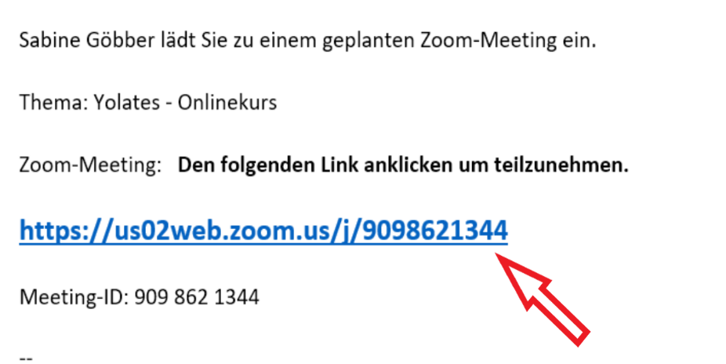
Diese Einladung erhalten alle Teilnehmer per E-Mail.
Zum Teilnehmen an der Sitzung:
Zur mitgeteilten Uhrzeit den Link anklicken.
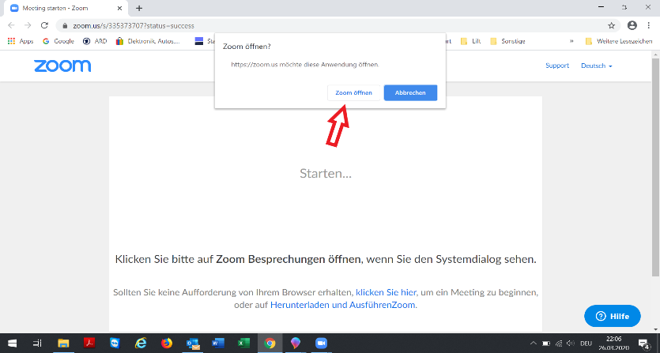
Dann öffnet sich dieses Fenster im Browser.
Hier auf:
Zoom öffnen klicken.

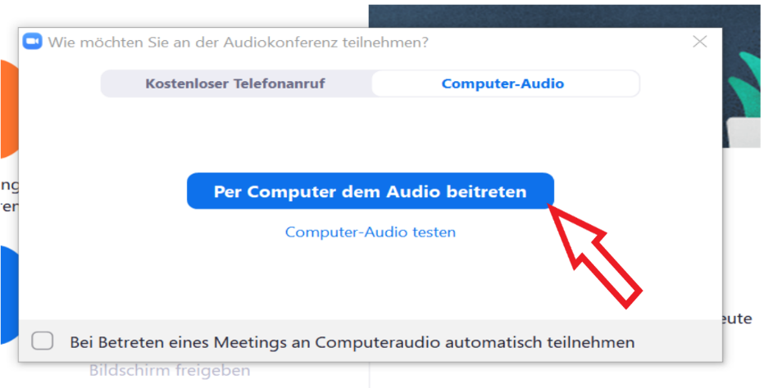
Im nächsten Fenster auf:
Per Computer dem Audio beitreten klicken

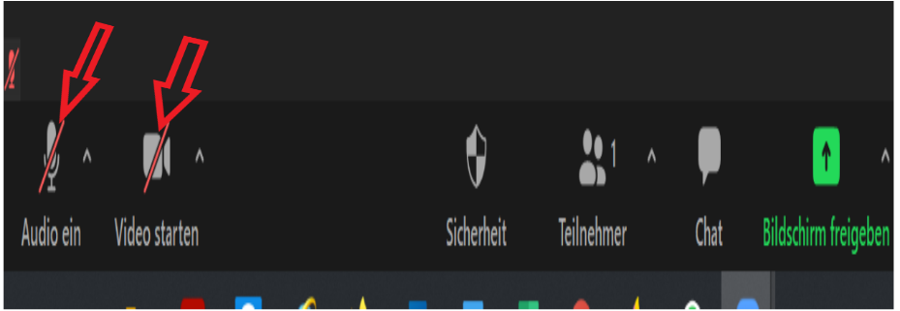
Jetzt öffnet sich das Zoom-Meeting. Wenn die Maus in den unteren Bereich des Bildschirms bewegt wird, erscheint eine Symbolleiste.
Durch klicken auf die Mikrofon und Kamerasymbole, können diese Ein- oder Ausgeschaltet werden.

